
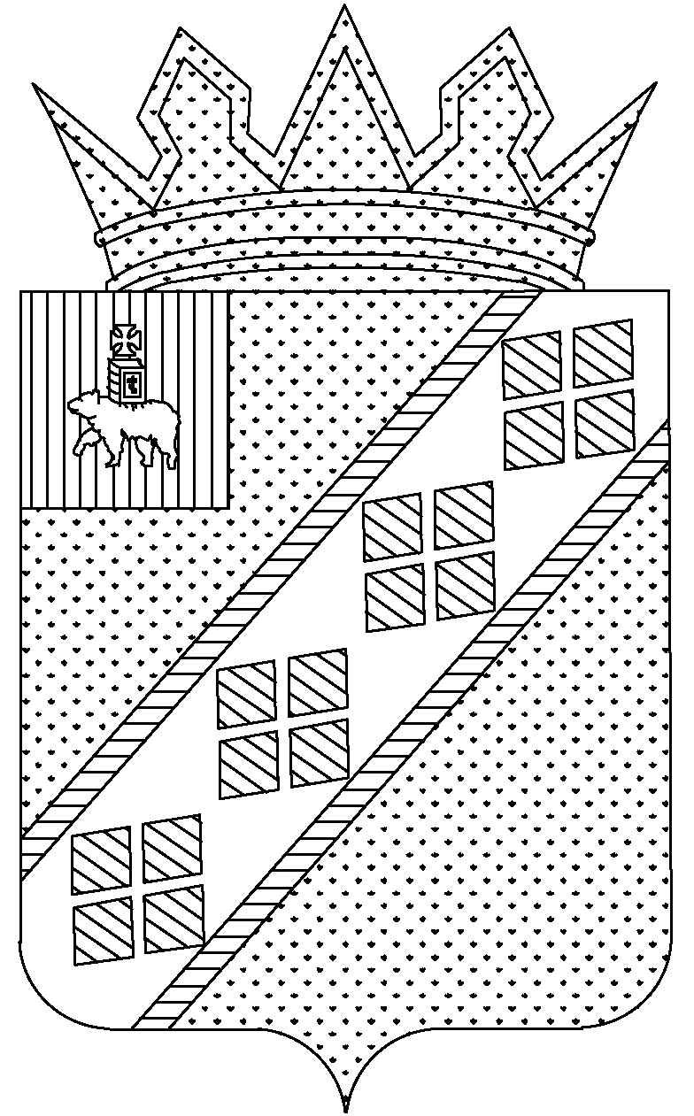
ПОСТАНОВЛЕНИЕ
АДМИНИСТРАЦИИ ЧАСТИНСКОГО МУНИЦИПАЛЬНОГО ОКРУГА
ПЕРМСКОГО КРАЯ

03.07.2025 |  |  |  |  | № | 226
┌ |  | ┐
О внесении изменений в постановление администрации Частинского муниципального округа Пермского края от 28.10.2021 № 450 «Об Общественном совете по образованию при администрации Частинского муниципального округа»

В соответствии с Федеральным законом Российской Федерации от 29.12.2012 № 273-ФЗ «Об образовании в Российской Федерации», с целью привлечения общественности Частинского муниципального округа для выработки решений по важным вопросам системы образования, Уставом Частинского муниципального округа,
Администрация Частинского муниципального округа ПОСТАНОВЛЯЕТ:
1. Внести в постановление администрации Частинского муниципального округа Пермского края от 28.10.2021 № 450 «Об Общественном совете по образованию при администрации Частинского муниципального округа» (в редакции постановлений администрации Частинского муниципального округа от 07.12.2022 № 485, от 02.11.2023 № 540), следующее изменение:
1.1. Состав Общественного совета по образованию при администрации Частинского муниципального округа изложить в редакции согласно приложению к настоящему постановлению.
2. Обнародовать данное постановление в порядке, установленном Уставом Частинского муниципального округа.
3. Настоящее постановление вступает в силу со дня его официального обнародования.

4. Контроль за исполнением постановления возложить на заместителя главы администрации Частинского муниципального округа.

Глава муниципального округа –  глава администрации Частинского муниципального округа |  | С.С. Селиванова

Приложение
к постановлению администрации Частинского муниципального округа
от 03.07.2025 № 226

УТВЕРЖДЕН
постановлением администрации Частинского муниципального округа от 28.10.2021 № 450

СОСТАВ
Общественного совета по образованию
при администрации Частинского муниципального округа

1. Садилова Яна Валерьевна, заместитель главы администрации Частинского муниципального округа;
2. Пономарёва Валентина Васильевна, и.о. начальника управления образования;
3. Юдин Егор Иванович, депутат Думы Частинского муниципального округа (по согласованию);
4. Тресков Василий Николаевич, председатель районной территориальной организации Профсоюза работников народного образования и науки РФ (по согласованию);
5. Пехтерев Константин Владимирович, директор ЦДТ «Мечта»;
6. Санникова Ирина Викторовна, директор МБОУ «Ножовская средняя общеобразовательная школа»;
7. Батарина Ольга Александровна, представитель родительской общественности МБОУ «Бабкинская средняя общеобразовательная школа» (по согласованию);
8. Еговцева Ирина Константиновна, житель с.Частые (по согласованию);
9. Боброва Вероника Ивановна, житель с.Пихтовка (по согласованию);
10. Погонина Наталья Владимировна, представитель родительской общественности МБОУ «Шабуровская основная общеобразовательная школа» (по согласованию);
11. Теплякова Евгения Павловна, житель с.Частые (по согласованию);
12. Никифорова Антонида Александровна, житель с.Ножовка (по согласованию).

